SEMANA DEL 29 de JUNIO AL 3 DE JULIO.
Recuerden que deben llevar un registro de observación de su germinación.
Esta semana Flavia (mamá de Facu) nos propondrá un lugar para nuestras plantas.
Lunes 29 de junio.
Lengua y ciencias sociales
Seguimos completando nuestro cuadro de pueblos originarios.

Martes 30 de junio.
Lengua
Leeremos el “Bosque no se vende” los capítulos I, II y III.
- Describí al protagonista con máximo 3 características y escribí su nombre.
- ¿Qué lugares de Bariloche te parece que está visitando en los tres primeros capítulos? Hacé un listado.
- ¿Cuáles son los otros personajes que aparecen en los tres primeros capítulos?
Escribí dos características de ellos.

Miércoles 1 de julio.
Matemática.
Hoy aprenderemos el concepto de repartir. (División).
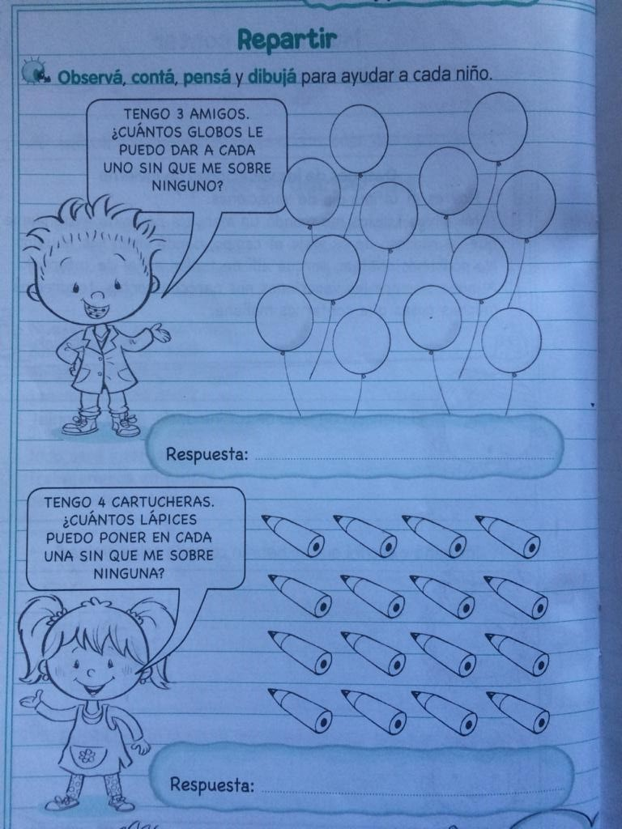
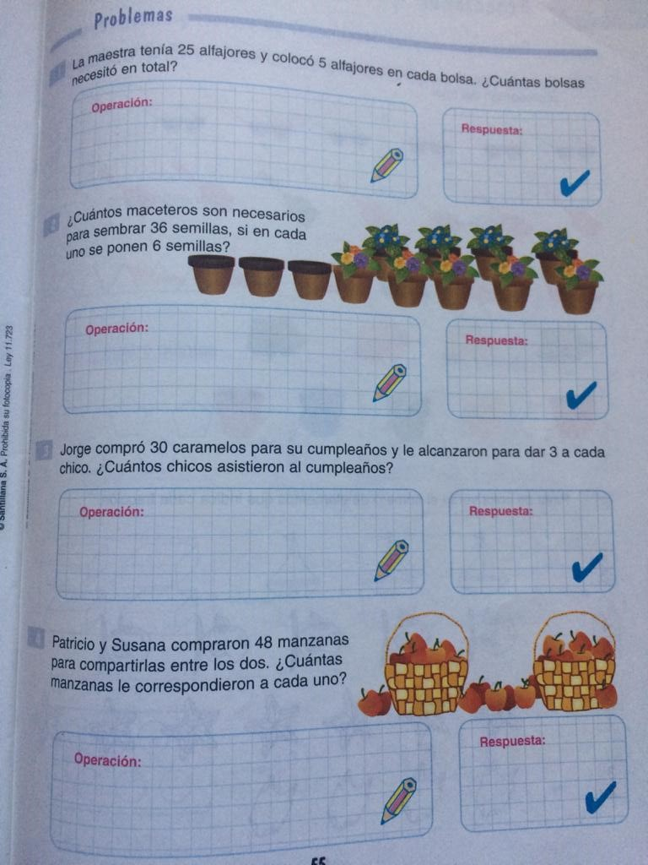

Jueves 2 de Julio.
Cs. Naturales.
Materiales que necesitamos para hoy:
- 1 botella de gaseosa limpia y cortada como se muestra en la foto con 3 agujeritos en la parte de arriba que se puede hacer con un punzón (adjunto foto)
- Un poco de tierra
- Un pedacito de lana, cinta o tela cortado en tiritas (adjunto foto)
- Perforar la tapa (adjunto foto)
- Semillas o la plantita que pusieron a germinar

Si tienen los materiales listos, en la clase lo armamos juntos que es sencillo!!!!!
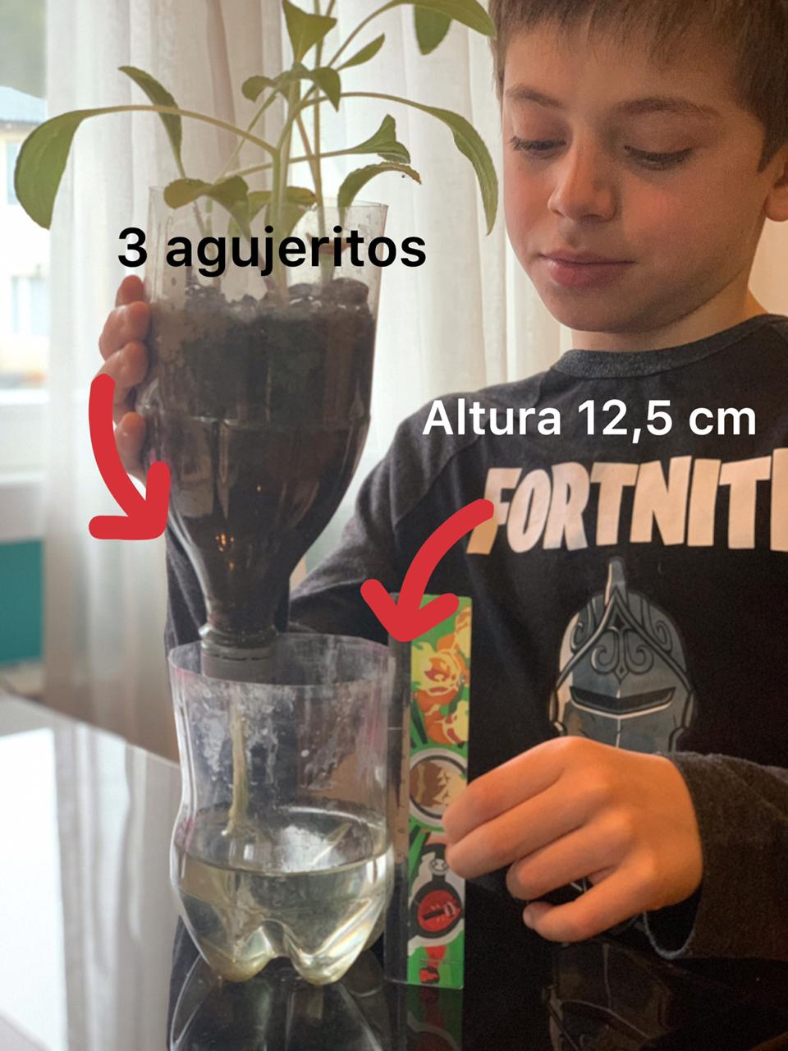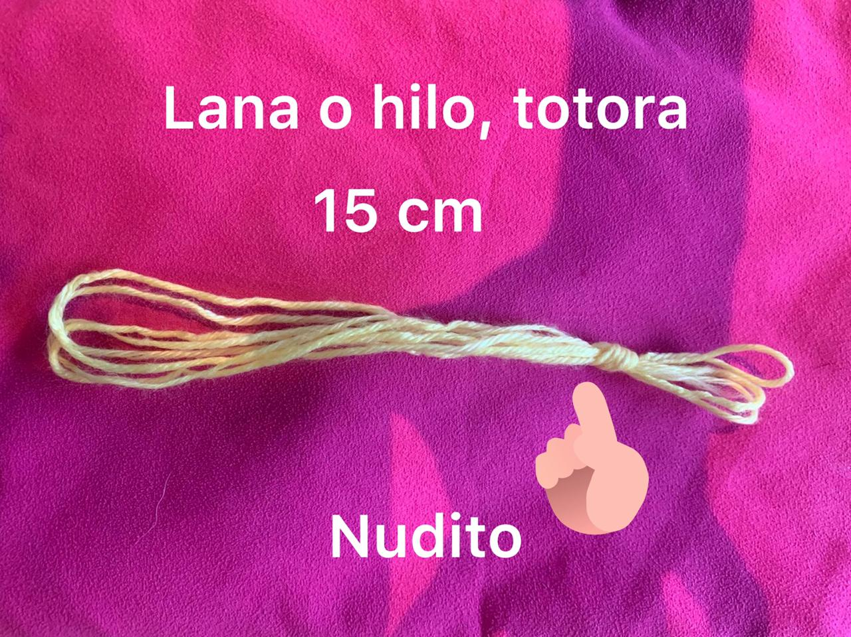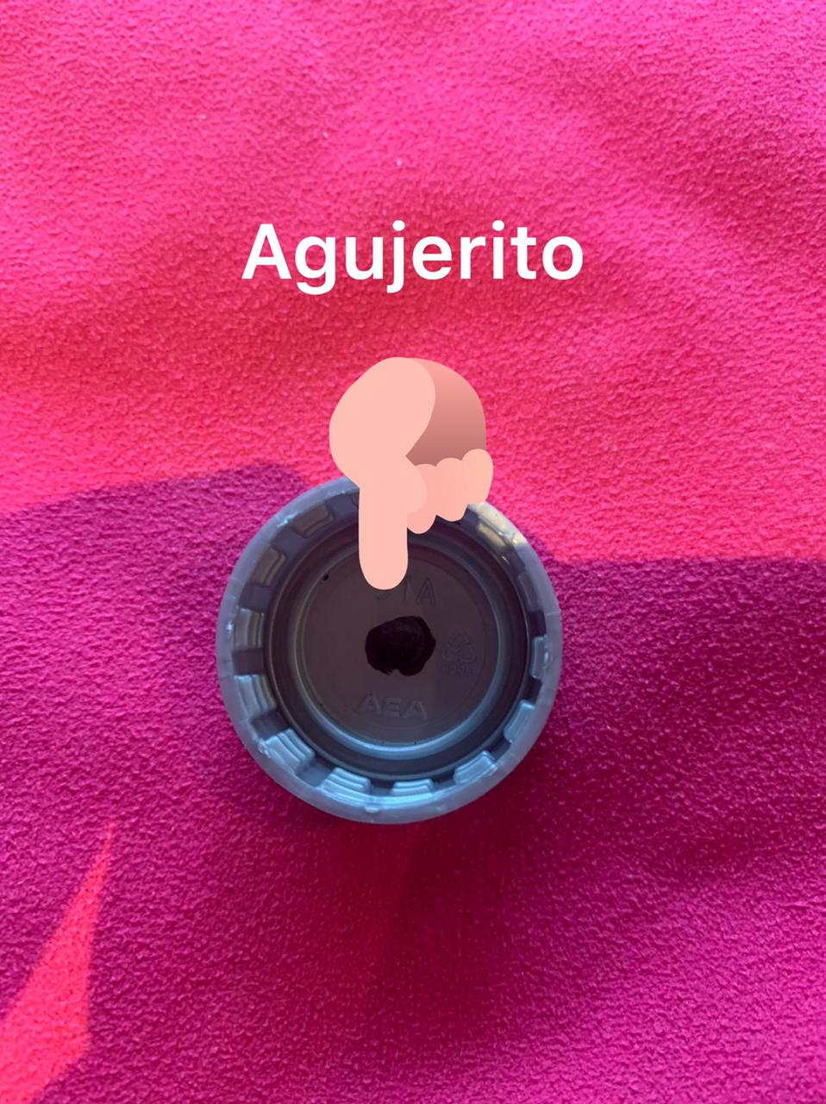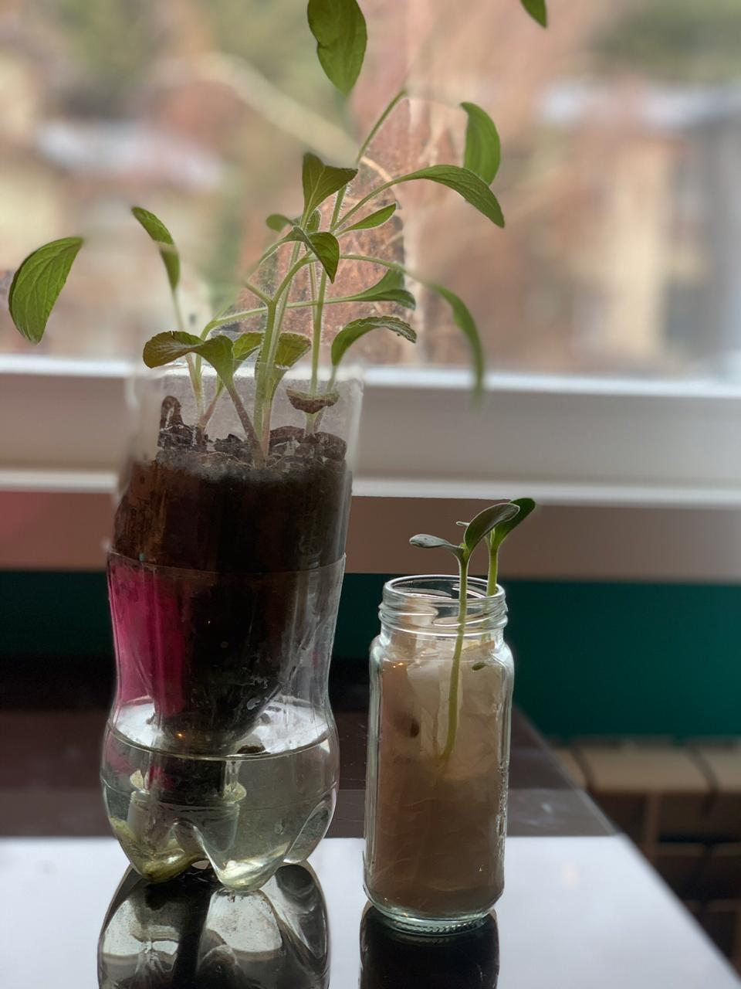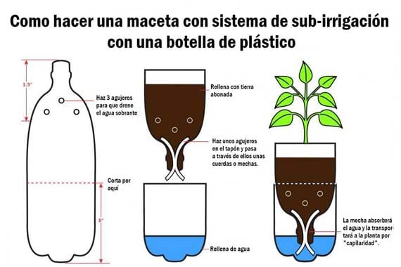

Completaremos y leeremos las actividades de árboles de Inta chicos, podés revisarla, está en la página de videos de Cs.naturales.
http://aulavirtual.spatricio.com.ar/wp-content/uploads/2020/06/conociendo_a_los_arboles.pdf

Viernes 3 de Julio.
Áreas integradas.
Así como los pueblos originarios fabricaban sus propias vestimentas con diversos materiales, nosotros fabricaremos un telar.
Lee los materiales que usaremos para que los tengas preparados.
- 1 cartón de 12 x 25. El cartón debe estar cortado en los bordes del extremo superior e inferior por cortes de 1 cm. Observá las imágenes para tener el cartón cortado y la lana puesta por los extremos bien estirada. La lana no debe quedar floja.
- Lanas de distintos colores, fieltros, totora.
- Tijeras.
- Aguja de lana (opcional)
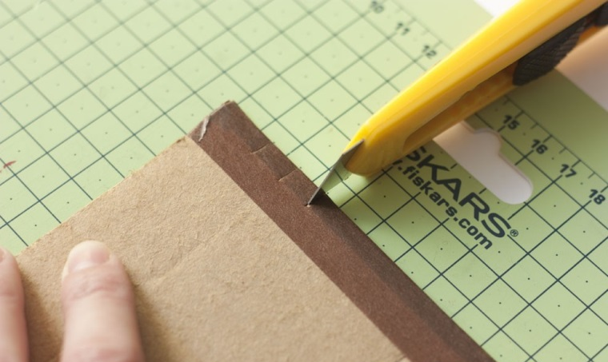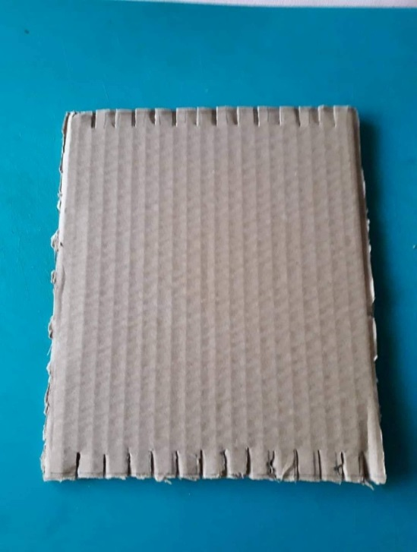
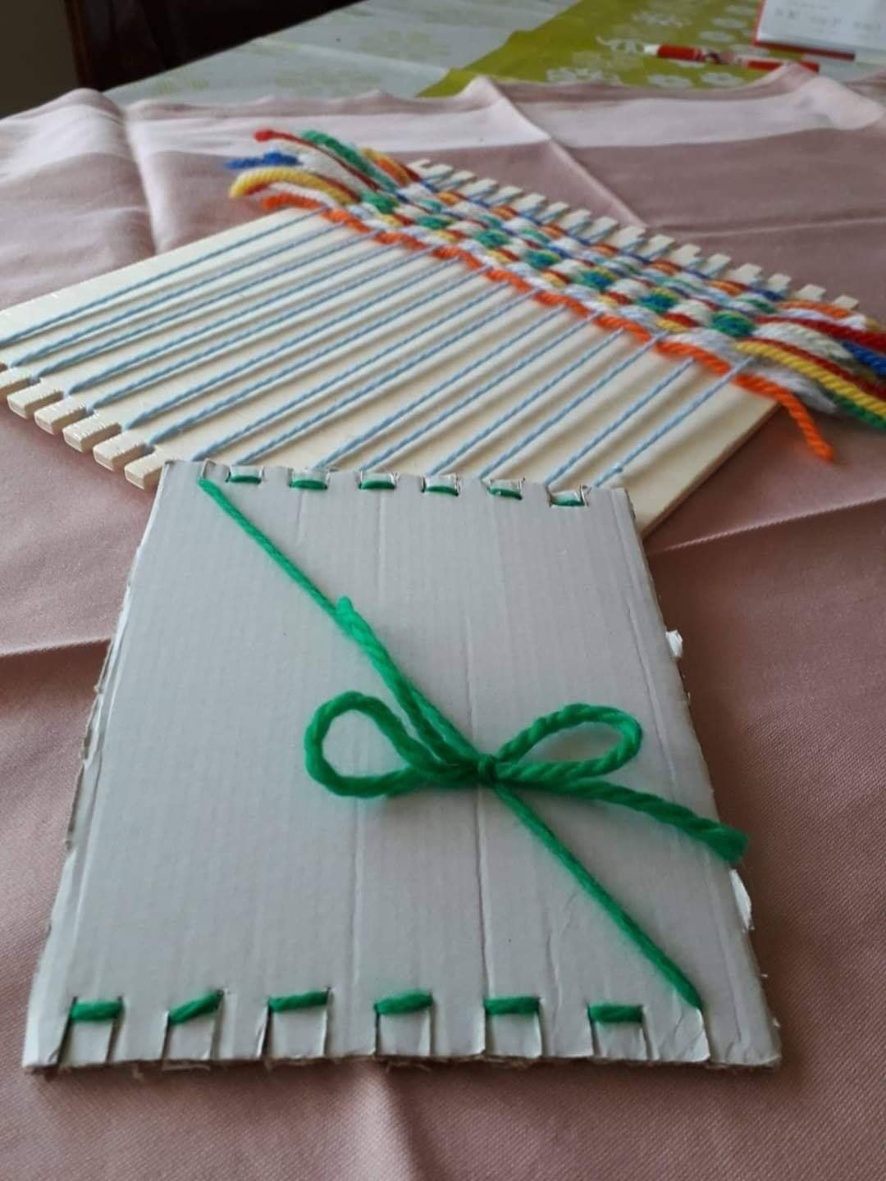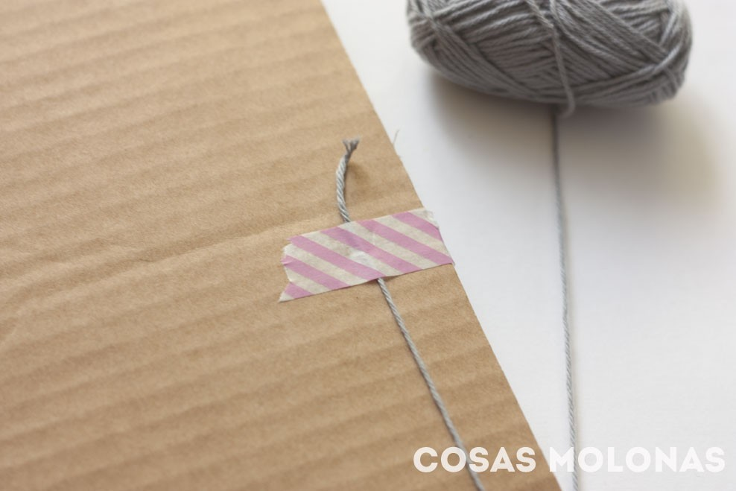
Opción 1: podés amarrarlo por detrás.
Opción 2: podés poner una cinta.

